WebService的本质：可以用来解决通信的问题

可以用于分布式应用程序之间的交互，和不同程序之间的交互。

需求：让张三公司下的这些系统能够进行通信，比如我用C#来写一个计算加减乘除的程序让java或PHP的系统直接来用它。

这时候我们就可以尝试使用webservice来处理这一件费解的事情。

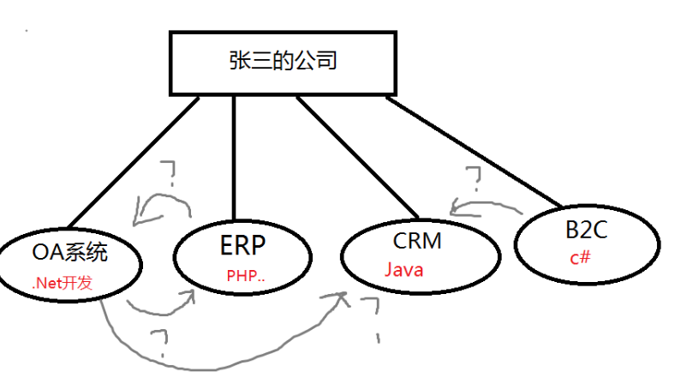

补充：

基于XML跨平台用的就是这些 用什么调用都无所谓 webservice是运行在服务器端的，很有用。比如我们最近做了一个项目加短信平台，结果租用的服务器不给开8080端口，所以没法弄。但是短信服务商给了一个webservice直接当做本地方法来使用，非常便捷。

简单实例：

创建完webservice后，会生成一个.asmx后缀的文件，我们主要打开.asmx.cs 文件

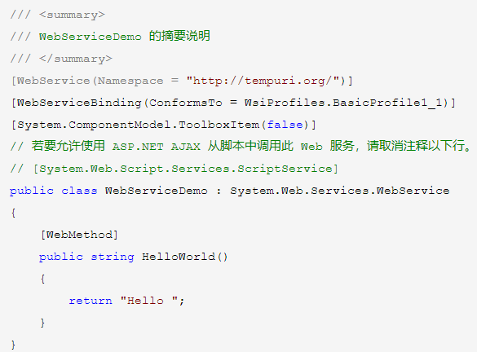

这个代码很简单，其中[WebMethod]属性会将方法附加到public方法，表示希望该方法公开为xml web service的一部分。简单来说就是在没有加这个属性时，你写的webservice就无法访问。

创建一个自己的简单的webservice

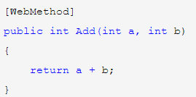

引用：通过winform程序去调用它

创建完winform程序后，添加 服务引用

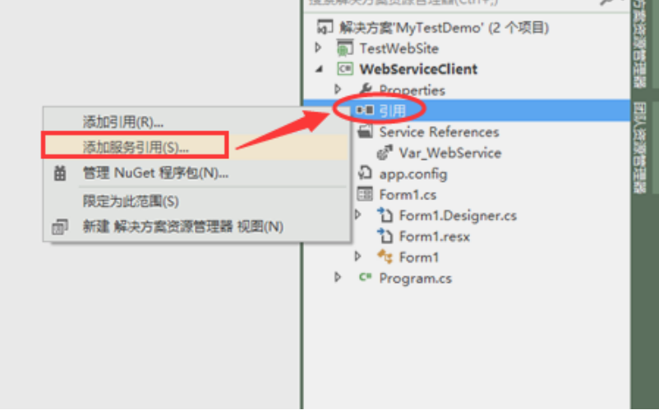

将webservice地址放到地址去搜索服务，这样就可以看到刚才创建的方法了

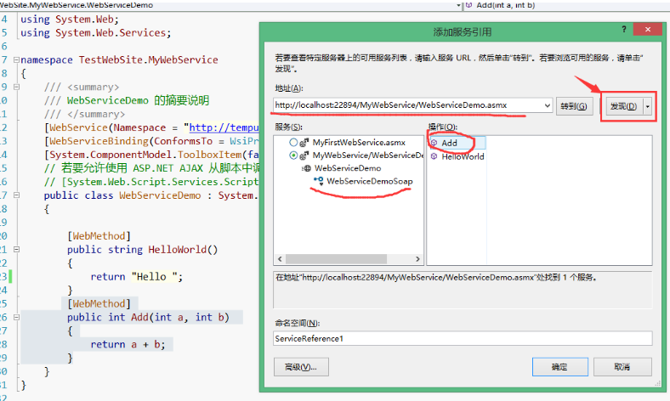

启用刚才创建的winform程序来调用这个程序

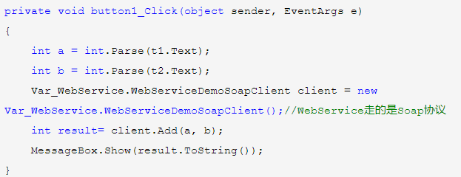

由上看到这个winform程序创建了一个client端，调用这个webservice

结果显示：

